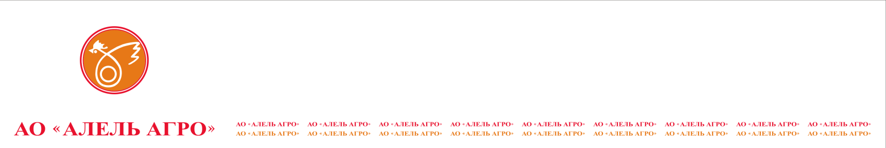

**Первому руководителю !**

Коммерческое предложение.

Акционерное Общество «Алель Агро» - крупнейшая Казахстанская производственная компания по производству и реализации мяса птицы бройлера. Наша ежегодная производственная мощность составляет 60 тысяч тонн.

Выбирая продукцию АО «АЛЕЛЬ АГРО» Вы гарантировано получаете высококачественный, безопасный и вкусный продукт преимуществами которого являются: Безопасность, Технологичность, Экологичность, Высокое доверие население страны.

Нашей гордостью является Сертификат «ХАЛАЛ» присвоенный Духовным управлением Мусульман Казахстана.

Уникальное торговое предложение заключается в том что мы предоставляем

наисвежайшее куриное мясо (Охлажденное. Замороженное)

1. Общепит производственных компаний
2. Оптовые клиенты
3. Хорика

**С Уважением,**

**Шульц Константин**

Менеджер отдела продаж

Шымкентский Филиал АО "Алель Агро"

Адрес: г. Шымкент, ул. Койкельды батыра, 9/5

Телефон:    +7 771 580 36 54

WhatsApp: +7 771 580 36 54

Email: k.shulc@alelagro.kz

